基于电动汽车充放电特性的控制设计

摘要

锂离子电池由于其比能量高、比性能好，因此它被广泛应用于电动汽车。但是，由于它的工作特点和对环境的敏感，使得它不能充分地使用电力。本文主要针对锂离子电池进行了研究，并在此基础上进行了大量的试验研究，以改善其可靠性，促进电动汽车的产业化发展。本文通过测试电池在不同应力状态下的充放电情况，对充电系统进行电路设计和仿真。同时针对单片机设计了一款锂离子电池充电器，在设计中选用了简单高效的器件，开发了稳定可靠的软件。器件功能，包括单片机电路、充电控制单元、介绍了电压开关和光耦隔离，详细介绍了MAX1898充电芯片、原装充电器和充电器控制AT89C2051单片机。同时，设计软件管理系统，创建和编写软件。保证系统的可靠性、稳定性、安全性和经济性。该充放电控制设计具有检测锂离子电池状态的能力；自动改变充电模式，满足充电电池的充电需求。这些设计服务在生活中呵护充电电池，让最好的电池用在生活中。

关键词：充放电控制；电动汽车；动力电池；电荷速度；安全

Control design based on charge discharge characteristics
of electric vehicle

Abstract

Lithium ion battery has become an ideal power supply for electric vehicles because of its high specific energy and good specific performance. However, due to its complex working characteristics and sensitivity to harsh environment, it is unable to make rational use of the power of the power battery. This design takes lithium-ion battery as the research object, combined with a large number of experimental data, studies the charge and discharge characteristics of battery, improves the reliability of power battery system, and supports the development of electric vehicle industrialization.In this paper, the change law of polarization voltage of power battery is obtained through the charge and discharge test of power battery under different stress. The changes of the working potential of the three electrodes and the charging rate of the battery are analyzed through the experiment. Voltage rise rate is an effective parameter to evaluate the state of charge of battery. According to the single battery control mode, the action characteristics of power battery system under different connection modes are analyzed theoretically. Combined with the experimental test data, the serial mode charging control parameters can effectively prevent the battery overcharge of the system in the separate control mode. The control mode of the parallel system is mainly based on the gradient of battery temperature rise in the system, which can effectively prevent the phenomenon of too fast load speed at the end of battery charging, prolong the service life of the battery system and improve the safety of the system.

Keywords: Charge discharge control; Electric vehicle; Power battery；Charge rate;security

目 录

1 绪论 2
1.1 课题研究的背景及意义 2
1.2 国内外研究现状 3
1.2.1 国外研究现状 3
1.2.2 国内研究现状 4
1.3 本课题主要设计思路 5
2 锂离子电池的充放电特性测试分析 6
2.1 电流-电压测试法 6
2.2 电化学交流阻抗谱测试法 7
2.3 容量增量微分法 7
3 锂电池充放电控制系统的硬件设计 9
3.1 单片机选型和介绍 9
3.2 光耦隔离电路 11
3.3 电源产生电路部分 11
3.4 充放电控制电路设计 12
3.4.1 充放电芯片的选择与介绍 12
3.4.2 充放电控制电路的构建 15
4 锂电池充放电器软件设计 18
4.1 程序功能实现简述 18
4.2 程序中的变量说明 18
4.3 主程序软件设计流程图 18
5 锂电池充放电控制的电路实验以及仿真 20
5.1 主充放电电路 20
5.2 仿真与分析 21
6 结论 23
参考文献 24
致谢 26

绪论

课题研究的背景及意义
能源是人类生存的基础，是社会进步的前提，是当今所有国家面临的巨大挑战。随着科技的发展和社会的进步，能源问题日益严重。研究表明，大约50年后，人类广泛使用的化石能源将面临严重的短缺。从汽车产业对石油能源的依赖性来看，石油能源的消耗量是可以预测的。为了鼓励和促进汽车工业的节能减排，各政府在制定和实施各项政策的同时，为民间做出了不可磨灭的贡献。
近年来，电动汽车呈指数级增长，人们对电动汽车的期望越来越高。但考虑到目前的情况，电动汽车和传统汽车之间仍然存在功能差异。特别是，清洁电动汽车用于中小型城市应用，以满足驾驶者的操作要求。随着经济的增长，人们的生活水平不断提高，对电表、电池电量、劳动力的需求也在不断增加。电池也经历三次最为典型的进程。从最早的铅酸蓄电池到今天的主要应用。动力电池的寿命已从传统铅酸电池的数百个周期演变为5000个周期的三个材料充电测试周期。此外，锂空气、锂水和锂硫电池等新一代电池也引起了国内外研究人员的关注。
世界各国政府都采取了一些优惠措施来推动新能源汽车的引进，但在能源电池的应用方面仍然存在许多问题，它们是电动汽车的主要组成部分，特别是在两个方面。
首先，对蓄电池充电过程中放电行为的影响是十分复杂的。环境条件、作用方式和作用强度都会影响到电池自身的复杂性。此外，它还会影响内部电子，如活性物质的粒径值、光电流和电子密度。此外，内部和外部组件相互影响并在电池上相互作用，并且测量的外部参数变化。
其次，由于电池的某些参数无法直接测量，因此难以准确测量电池状况。目前，电池管理系统一般会测量最终电压、电流、温度等指标，但这些指标很难直接与电池内的导电率水平相关联显示，就像测量电一样。电池电压变化是由电池供电的电子设备之间的差异引起的。然而在应用中，耗尽的电池很难知道任何电压变化的具体值，也无法比较强锂离子向内移动时的值。
目前的锂离子电池已经确定了评估这些特性的最佳电量。根据现有的实验手段，它可以反映电池反应的内部化学状态，满足人们对整体性能和距离的要求蓄电池使用期间的车辆移动。人们的寿命越来越快，对电池充电模式的要求是高速低损耗。

国内外研究现状

国外研究现状
在世界大力发展新能源电动汽车的趋势下，国外率先实现了电动汽车的研发突破。宝马i3-倍增版、雪佛兰伏特、马自达两倍增版的代表性车型大量涌现。
宝马i3-增订版在业界得到普遍认可，宝马公司在电动汽车开发方面处于领先地位。宝马i3搭载20kWh的锂离子电池组，马达采用宝马eDrive技术。具有集成电力电子装置的混合动力、充电器、动力回收发电机功能，最大功率125kW，最大扭矩250Nm。增补板上装有0.647L的直列两缸汽油机，最大功率为28kW/5000rpm，峰值扭矩为56Nm/44500rpm。传输类型为自动传输，具有单级固定传动比。正式公布的普通型车型为0-100km/h加速7.2秒，i3赠送型车型为7.9秒。最高行驶速度被电子限制在150km/h。总航程为285公里，与接近价格的雪佛兰相比，宝马i3的航程稍短一些。
宝马在i3上搭载了3种运行模式，车辆启动后的基本状态是COMFORT舒适模式，包括ECO PRO节能和ECO PRO+超节能模式。COMFORT和ECO PRO模型的区别在于动力响应的积极性。踩油门踏板时，电子的动力输出更加积极，不留余力。ECO PRO模式下的动力输出相对较慢，但两种模式相差不大。无论是什么样的模式，加速度都很强。另一方面，在ECO PRO和ECO PRO+模式下，电动机的动力输出相同。
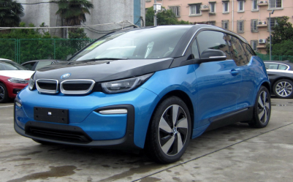
图1.1宝马
雪佛兰伏特装有17千瓦时的锂离子电池包，最大输出功率111千瓦，最大扭矩126 Nm。这款车（Volt）采用了独立的波尔特克电力驱动技术，利用家用电网充电变得容易，最大功率为63kW/5000rpm，峰值扭矩为126 Nm/4500rpm。该车型0至100公里/h加速9秒，最高行驶速度限制在160公里/h。以增量模式行驶距离约490公里。
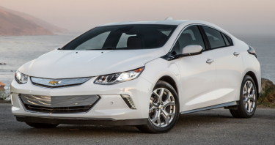
图1.2雪佛兰

国内研究现状
赛力斯SF5的倍增板非常优秀，今年年初赛力斯品牌发布了新的“驼峰”智能倍增系统，赛力斯SF5的活跃令人惊讶。公开资料显示，智能升级系统是由赛力斯和华为共同开发的。融合了赛力斯领先的三流技术和华为驱动器一的三流驱动器。该系统前后搭载双马达，总功率405kW，扭矩820N·m，速度4.9秒，100公里，与豪华跑车的性能相当。
作为电动汽车，搭载智能倍增器系统的SELIS SF5由1.5T4汽缸涡轮发动机和最大90kW的发电机组成。该电桥采用自行研制的SEP200高性能交流异步电动机，最大输出功率255kW，最大扭矩520N·m，后桥采用华为驱动器一树型集成电机驱动系统，最大输出功率150kW，最大扭矩300N·m。
另外，在节能方面，如果扩展器全时间运行，赛力斯SF5的综合能耗将比同等汽油车和插电式混合动力车减少30%到35%。在满油中搭载智能倍增器系统的Serri A SF5表情综合航速突破了1000公里，完全可以比较肩上汽油车的航速性能。另外，赛力斯SF5兼具充电和加油两种补充功能，可以灵活选择以满足不同消费者的需求[16]。
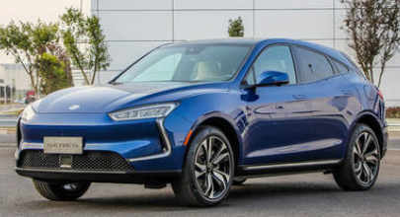
图1.3赛力斯SF5

本课题主要设计思路
我们不断消耗世界自然资源，大量开采煤炭、石油不仅矿产资源越来越少，而且我们的环境越来越差。由于资源短缺、环境污染等问题，使用清洁型能源迫在眉睫。电动汽车作为一名环保、节能的交通工人，有着巨大的发展前景，加快能源型汽车的信息化发展必然需要设计这一课题。本文主要通过以下几个方面进行设计。
1）通过查阅资料，了解国内外研究现状；
2）对锂离子电池的充电特性测试分析，介绍分析了容量增量微分法、电化学交流阻抗谱测试法、电流-电压测试法等几种方法；
3）进行锂电池充放电控制系统的硬件设计，选择合适的单片机，设计了充电控制电路模型；
4）进行锂电池充放电软件设计，进行了主程序设计和参数设计；
5）对锂电池充放电控制的电路实验以及仿真搭建模型，针对锂电池控制实现充放电进行了设计，并对两种主要充放电模式进行了仿真；
6）总结。

锂离子电池的充放电特性测试分析
当前，新能源产业对电池的需求越来越大，其检测手段、检测方式也各不相同。主要有三方面。首先，对电力系统的电流-电压曲线特征进行评价的方法主要集中在商业机组部件的一般特性。其次，可变阻抗谱的表征方法主要集中在材料和电化学领域的前沿研究，描述电池中锂离子电阻的不同扩散途径和动态变化。第三，增加功率的微分法。电流-电压曲线法的转换形式，可以表征电池中不同部位和时间的变化、活性物质的变化和锂离子的数量，储存在电池的内部反应过程中。它可以间接反映特定离子的电池功率，用于相转移。

电流-电压测试法
目前，研究充放电条件的主要方法是电流电源。如图2.1所示，三块锂离子电池可以使用0.1C的充电速度进行低功率充电，这清楚地表明它们都伴随着电源SOC的变化。图为锂锰电池、三元动力电池、磷酸锂电池共同充电时OCV-SOC曲线变化。
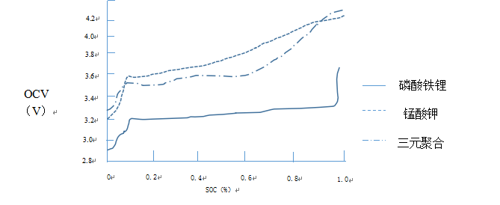
图2.1不同类型电池的OCV-SOC曲线
电流曲线电场可以指示电流变化和直流电压。那么，在这张图表上，三种不同的电池如何随时间变化。2.1显示磷酸铁锂电池的功率分布与锰锂电池和三元锂电池相比是平坦的。桌子上的压力较小。充电前后，电压迅速上升，使电源插上电源。研究结果表明，活性锂锰电池极板有轻微的变化，在过渡期间弯曲度随着强度的增加而逐渐增大。当三维锂聚合物电池的SOC不超过50%时，平台容量上升缓慢，幅度低于锂锰电池。当它超过50%时，电场值会增加，当然弯曲的梯度也会发生变化。

电化学交流阻抗谱测试法
电化学交流阻抗谱（EIS）旨在研究电池内部反应机理频率波动的阻抗谱。因此电
池中离子的动力学及其相互作用信息比电流-电压测量方法更具特征性。在恒频电化学体系中，为了在不同的频率上接收电流（电压）信号，采用了一个小的正弦波（电流）振幅电势。从图中可以得到电池的化学阻抗谱。由于电池内部的电极存在着非常复杂的反应，在受到一定干扰的情况下，会产生相应的表面离子浸入或运动。
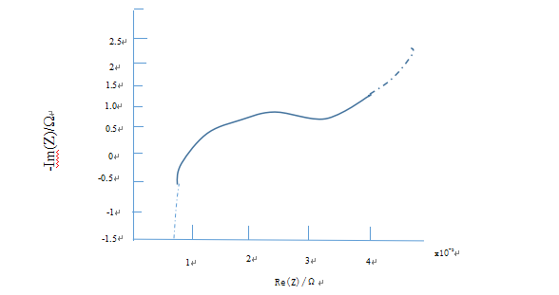
图2.2锰酸锂电池的电化学交流阻抗谱图

容量增量微分法
在实际工程中，电流电压的测量是一种非常简单、测量仪器精度较低的方法，但是由于其本身的电化学反应机制以及电池的内部反应程度等原因，本文利用线性电势扫描技术对其进行了研究。
控制电极的电势随时间而变化。测试结果确认了反应速率、电场吸附覆盖率、电场面积、反应速率和材料的转移速率。然而为了消除对弯曲和峰值的极化和欧姆电阻，这种方法需要足够的快速检查。此外，还需要恒定的抗拉强度、环境温度和每个电子的电化学反应速率，以及每个组分的扩散方式。
利用电池测试系统中的电池充电数据，可以获得等间隔的电压变化量dq和dV，并利用循环伏安法的测试原理，将电池各个电极在不同电位的容许充电容量反映在dq/dV曲线上。如图2.3所示，7.5Ah磷酸铁锂电池在0.1C恒流充电下的dq/dV曲线。
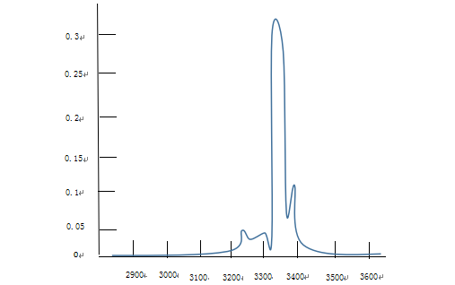
图2.3磷酸铁锂电池在0.1C恒流充电的dQ/dV曲线
在无声充电模式下，通常忽略电池极化，电压变化曲线接近电池电路电压。如图2.3所示，在充电过程中，电池的DQ和DV功率曲线有三个峰值——分别为3.25V、3.35V和3.38V，当这三个峰值通过时，单位电压的充电功率开始下降。
DQ和DV曲线准确地反映了电池内部的电化学反应程度和电池状态.水平坐标可以转换成SOC电池.如图2.4所示。当SOC电池为13%、48%和86%时，DQ-DV曲线具有峰值。根据面积和最大弯曲位置的不同，电池中可能存在正极和负极元件。
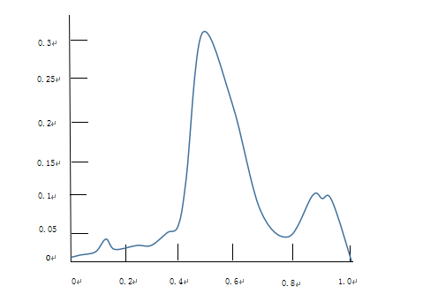
图2.4磷酸铁锂电池在0.1C恒流充电下dQ/dV与SOC的曲线

锂电池充放电控制系统的硬件设计
使用单个微机脉冲来控制半桥开关V1和V2脉冲。单片机通过检测电路在充电过程中对锂电池进行检测并做出相应的控制处理。本文以单片机为基础设计的充放电控制器的硬件连接图如下：
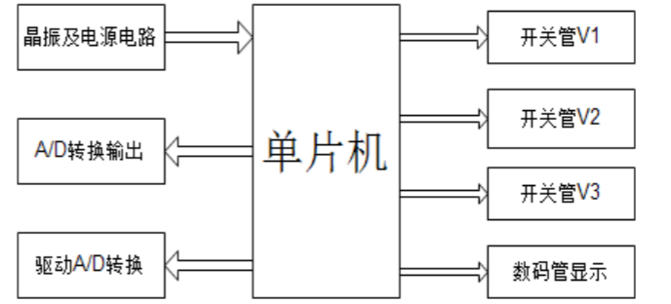
图3.1硬件系统结构图

单片机选型和介绍
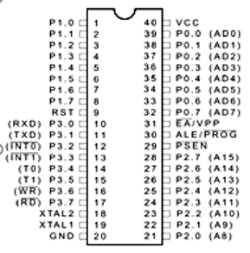
AT89C51：这是一种低压可编程和擦除的只读储存器。利用的是进制里面的8进制处理器，把他叫做单片机是很通俗的名称。AT89C2051是一种带有2K字节闪存系统的微控制器，相对于AT89C51则缺少了编程功能，只剩下擦除功能。单片机只读存储器的容量可以收纳来自系统的1000次的识别。AT89C51是一种高性能微控制器，属于ATMEL系列，将8个高性能CPU和闪存集成到芯片中，而AT89C2051相对来说就是条形版本。单片机AT89C系列为各种限定系统提供简单易用的接口。AT89C51结构如下图3.2所示：
图3.2 AT89C51单片机结构图
下面对引脚进行说明：
1）CC：提供电。
2）GND：接地，保证安全。
3）P0口：8位漏级开路I/O口，有两个方向。
4）P1口：内部提供向上拉的电阻。也是一个8位双向I/O口
5）P2口：内部上拉电阻的8位双向I/O口。
6）P3口：管脚是8个双向I/O口，上拉电阻。
7）RST：复位输入。两个机器周期的高电平时间一致。
8）ALE/PROG：可用作对外部输出的脉冲或用于定时目的。
9）/PSEN：PSEN选通信号是外部存储器的。
10）XTAL1：反向振荡放大器的输入及内部时钟工作电路的输入。
11）XTAL2：反向振荡器的输出。
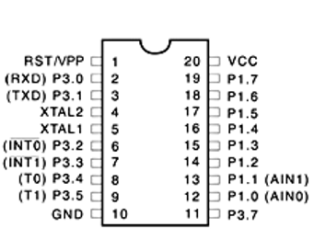
AT89C2051的结构图如下图3.3所示
图3.3 AT89C2051单片机结构图
下面对引脚进行说明：
1）VCC：供给系统的电压。
2）GND：接地保障安全。
3）P1口：8位双向I/O口。口引脚P1.2~P1.7提供内部上拉电阻。
4）P3口：P3口的P3.0~P3.5、P3.7是带有内部上拉电阻的七个双向I/O口引脚。P3.6用于固定输入片内比较器的输出信号并且它作为一通用I/O引脚而不可访问。。
5）RST：复位输入。
6）XTAL1：作为振荡器反相器的输入和内部时钟发生器的输入。
以上内容仅为本文档的试下载部分，为可阅读页数的一半内容。如要下载或阅读全文，请访问：https://d.book118.com/065330134232011102

